Kérjük a tisztelt kollégákat, hogy a dolgozatokat az egységes értékelés érdekében szigorúan az alábbi útmutató szerint pontozzák, a megadott részpontszámokat ne bontsák tovább! Vagyis ha egy részmegoldásra pl. 3 pontot javasolunk, akkor arra vagy 0, vagy 3 pont adható. (Természetesen az útmutatótól eltérő megoldások is lehetnek jók.) Több olyan feladat is van, ahol nem kérünk pontos egyezést. Itt a pont akkor adható meg, ha a megoldás nem tér el nagyon a mintától.
Összpontszám: 100 pont Beküldési határ: 25 pont Postázási határidő: 2015. március 4.
1. feladat: Zászló (20 pont)
Készítsd el az alábbi két ország zászlóját (EszakCiprus :magas :széles és Szingapur :magas :széles)! Mindegyiket vékony fekete szegély veszi körül.
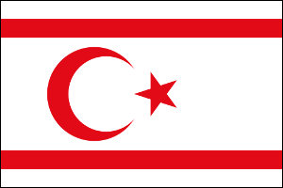 | 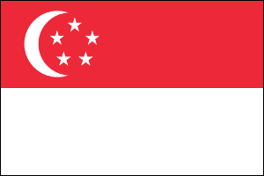
EszakCiprus 100 150 | Szingapur 100 150
A fent megadott paraméterek egyben a lobogó oldalarányaira is utalnak. Észak-Ciprus lobogójának alján és tetején lévő fehér csík magassága a lobogó magasságának egytizede. A piros csíkok magassága szintén a lobogó magasságának egytizede.
A színhűség miatt megadjuk az egyedi színek RGB kódját, de ezeket a Logo alapszínekkel is helyettesítheted.
Színkódok:
- EszakCiprus: piros [227 10 23]
- Szingapur: piros [237 41 57]
Értékelés:
A. Legalább két olyan zászlót elkészített, amelyeknek van fekete szegélye.
(A szegélyből nem nyúlik ki semmilyen rajzelem). 2 pont
Észak-Ciprus
B. A zászló felső és alsó részén el lettek helyezve a piros kitöltésű és körvonalú csíkok, a felső piros csík felett, illetve az alsó alatt fehér sáv látszik 1 pont
C. A fehér csíkok és a piros csíkok magassága is a lobogó magasságának 10%-a. 1 pont
D. Megrajzolta a holdsarlót a megfelelő helyen 1 pont
E. A holdsarló piros 1 pont
F. Megrajzolta a szabályos ötágú csillagot a megfelelő helyen, irányban 2 pont
G. A szabályos ötágú csillag piros 1 pont
H. Amennyiben a fenti részpontszámok (B-G) mindegyikét megkapta a versenyző, és a megoldása az alapértelmezett paraméterek duplájára (200 300) is megfelelő, arányos eredményt ad. 1 pont
Szingapúr
I. Megrajzolta a piros téglalapot, a magassága a lobogó magasságának fele 1 pont
J. Megrajzolta a holdsarlót; fehér 1+1 pont
K. Megrajzolt legalább egy fehér; szabályos ötágú csillagot 1+1 pont
L. Mind az öt csillagot megrajzolta 1 pont
M. Az öt darab csillag a mintán látható elrendezésben lett elhelyezve 3 pont
N. Amennyiben a fenti részpontszámok (I-M) mindegyikét megkapta a versenyző, és a megoldása az alapértelmezett paraméterek duplájára (200 300) is megfelelő, arányos eredményt ad. 1 pont
2. feladat: Optikai csalódás (16 pont)
Az alábbi ábrán úgy tűnik, mintha a lila vonalak görbék lennének, de ez csupán optikai csalódás – a lila vonalak párhuzamos egyenesek. Készíts eljárást (optikai :n :r :a :b), ahol :n a körből kiinduló vonalak száma,:r a kör sugara! A szürke szegélyű téglalap :a*:b méretű legyen, a szürke és lila vonalak pedig 5-ös vastagságúak legyenek!
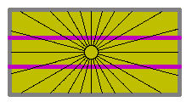
optikai 24 8 100 200
Értékelés:
A. Van zöldessárga téglalap; van vastag szürke szegélye; jó vastagságú 1+1 pont
B. Van két vastag vízszintes vonal; jó helyen; lila színű; jó vastagságú 1+1+1 pont
C. Van kör; jó méretben; jó helyen 1+1+1 pont
D. A körvonalból szakaszok indulnak ki; jó darabszámban; jó szögben; a külső szürke vonalig érnek
1+1+2+4 pont
3. feladat: Virágzatok (24 pont)
A kettősbog és a bugavirágzat is kis virágokból álló összetett fürt füzér alakú (ilyen például az ördögszekér, illetve az orgona virága). Készíts Logo eljárásokat a virágzat (kettősbog :darab :h, buga :darab :h) minta szerinti megrajzolására! Segítségként: a görbe vonalak egyre csökkenő tollvastagsággal készülhetnek.
Az alábbi ábrákon :h az bog alsó zöld vonalának hossza, 3-as vonalvastagsággal. Minden más mérete ennek valahányszorosa! (Nem kell pontosan lemérni, körülbelül arányos legyen!)
 | 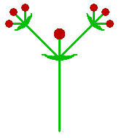 | 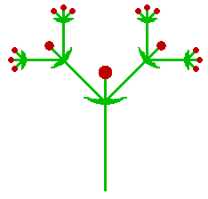
kettősbog 1 100 | kettősbog 2 100 | kettősbog 3 100
Az alábbi ábrákon :h a buga első elágazása alatti vonalának hossza, 3-as vonalvastagsággal. Minden más mérete ennek valahányszorosa! (Nem kell pontosan lemérni, körülbelül arányos legyen!)
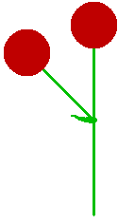 | 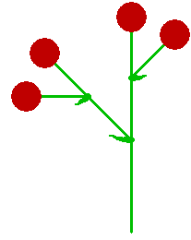 | 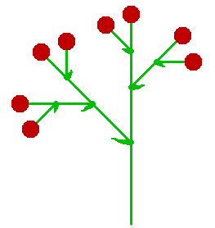 | 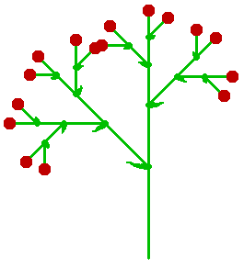
buga 1 100 | buga 2 100 | buga 3 100 | buga 4 100
Értékelés:
A. A virágok pirosak; minden más zöld 1+1 pont
B. A kettősbognak van szára; a végén van levél; görbe vonalú; a vége felé vékonyodik 1+1+1+1 pont
C. A szárból középen egyetlen virág nő ki; balra és jobbra eggyel kisebb szintű kettősbog nő; 45 fokos szögben; csökkenő méretben 1+1+1+1 pont
D. Jó a kettősbog 3 100 1 pont
E. Jó a kettősbog 4 150 1 pont
F. A bugának van szára; a végén van levél; görbe vonalú; a vége felé vékonyodik; balra ágazásnál balra; jobbra ágazásnál jobbra nő 1+1+1+1+1+1 pont
G. A szárból középen eggyel kisebb szintű buga nő; oldalra 45 fokos szögben nő eggyel kisebb szintű buga; felváltva balra és jobbra; mindkettő csökkenő méretben 1+1+1+1 pont
H. Jó a buga 3 100 1 pont
I. Jó a buga 4 150 1 pont
4. feladat: Fraktál (15 pont)
Készítsd el az ábrákat kirajzoló eljárásokat (négyzet :hossz :szín), (szakasz :hossz :színek) és (fő :db :hossz :színek), ahol a :hossz paraméter az aktuális alakzat hosszát, a :szín paraméter a kitöltés színét, a :színek paraméter az egymás után következő szinteken a négyzetek kitöltési színét, a :db paraméter pedig a szakaszok számát adja meg! A szakasz közepén egy színes négyzet található, amelynek mérete arányos a szakasz hosszával. A :színek lista elemszámával adjuk meg most egyúttal a szakasz kirajzolásához a szintek számát is!
Megjegyzés: Comenius Logo-ban a színek neve helyett 0 és 15 közötti színkódokat kell használni!
 | 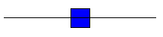 |  | 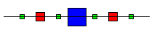
négyzet 100 "kék | szakasz 200 [kék] |  | szakasz 200 [kék piros zöld]
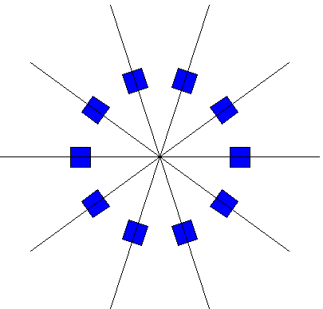 |  | 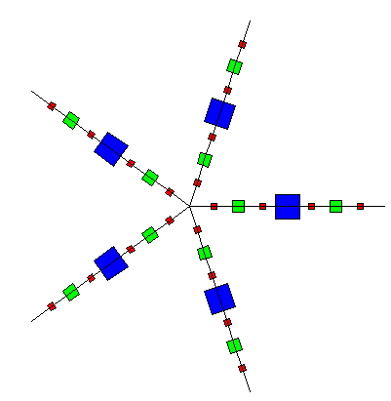 |  | 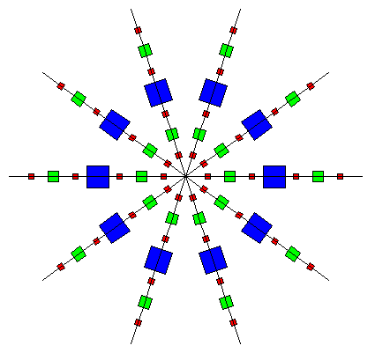
fő 10 200 [kék] |  | fő 5 200 [kék zöld piros] |  | fő 10 200 [kék zöld piros]
Értékelés:
A. Van jó színű négyzet 1 pont
B. Van szakasz a közepén egy jó méretű négyzet 1 pont
C. A szakasz egy színt tartalmazó lista alapján jól színezi a négyzetet 2 pont
D. A szakasz két színt tartalmazó lista alapján jól színezi a négyzeteket 2 pont
E. A fő eljárás jó számú szakaszt rajzol 1 pont
F. A fő eljárás jó szöggel elforgatott szakaszokat rajzol 2 pont
G. Jó a fő 2 200 [zöld piros] 2 pont
H. Jó a fő 6 200 [piros fehér zöld] 2 pont
I. Jó a fő 12 200 [piros fehér zöld piros] 2 pont
Elérhető összpontszám: 75 pont

